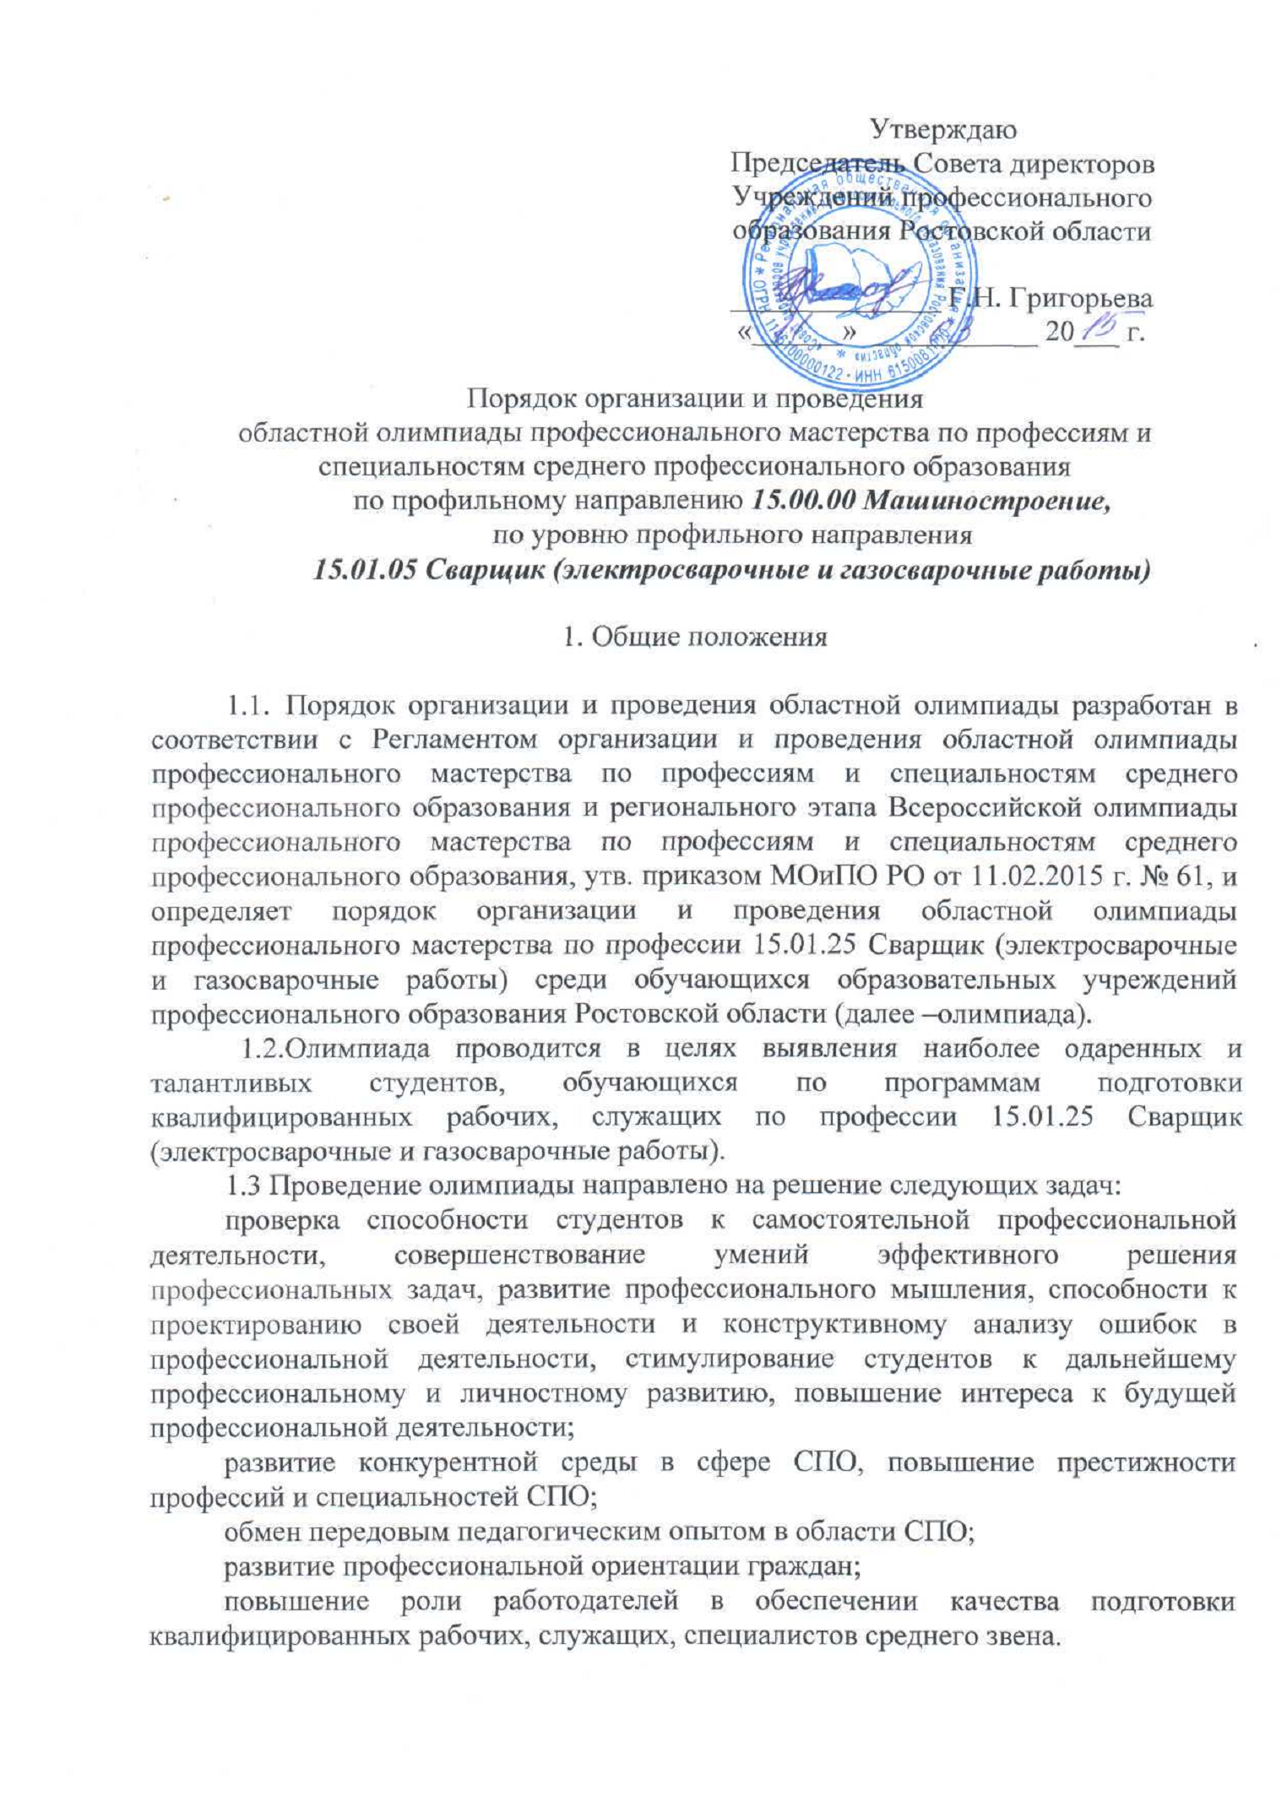
2. Порядок проведения олимпиады

2.1. Олимпиада проводится по профильному направлению, соответствующему укрупненной группе профессий и специальностей среднего профессионального образования 15.00.00 Машиностроение, уровень профильного направления - профессия 15.01.25 Сварщик (электросварочные и газосварочные работы)
Олимпиада проводится в 3 этапа:
I этап (начальный) проводится на уровне профессиональных образовательных организаций, реализующих образовательные программы по профессии 15.01.25 Сварщик (электросварочные и газосварочные работы);
II этап – территориальный,
III этап (областной) проводится 6-7 апреля 2015г. на базе ГБПОУ РО «ВТММ».
2.3. Заявки на участие в областном этапе олимпиаде необходимо направлять в ГБПОУ РО «ВТММ» по факсу 8(8639) 25-56-51 или по e-mail: pl71@list.ru до 01.04.2015 г.
2.4. Способ прибытия к месту проведения олимпиады:
Адрес: г. Волгодонск, ул. Энтузиастов, д. 7. Проезд от автовокзала троллейбусом №1, до остановки «Парк Дружбы», троллейбусами №2,3, автобусами № 51, 53 до остановки «Площадь Комсомольская»
2.5. Контактные телефоны:
(88639)25-56-51 – Смольянинова Наталья Викторовна – директор;
(88639)25-56-51– Петрова Людмила Васильевна – заместитель директора по УМР;
(88639)25-56-51– Конев Вячеслав Николаевич – зам. директора по производственному обучению
2.6. Регламент областной олимпиады:
6.04.2014 г
Регистрация участников олимпиады с 13.00 до 16.00 час.
Ознакомление с оборудованием, выполнение пробных работ в мастерской – 14.00 до 15.00
Размещение в гостинице с15.30 до 17.00
07.04.2015г.
Регистрация участников олимпиады с 9.00 до 10.00 час.
Инструктаж по ОТ и ТБ в сварочной мастерской – 15 мин.
Подготовка к выполнению практического задания, пробные работы в мастерской – 20 мин
Выполнение практического задания в сварочной мастерской – 120 мин.
Инструктирование по выполнению компьютерного тестирования – 10 мин.
Выполнение тестового задания на компьютере– 40 мин.
Закрытие олимпиады, подведение итогов – 17.00 час.
2.7. Проведение олимпиады обеспечивается:
начального этапа – профессиональными образовательными учреждениями;
территориального этапа - Советом директоров Волгодонского территориального объединения
областного этапа – министерством общего и профессионального образования Ростовской области и Советом директоров учреждений профессионального образования Ростовской области.
2.8. Проезд участников и сопровождающих лиц к месту проведения олимпиады осуществляется за счет средств направляющей образовательной организации.
2.9. Питание участников регионального этапа олимпиады обеспечивается за счет средств организатора. Питание сопровождающих лиц осуществляется за счет командировочных расходов направляющей стороны.
2.10. При выполнении олимпиадных заданий не допускается использование участниками дополнительных материалов, электронных книг, средств связи.
2.11. При несоблюдении условий олимпиады, грубых нарушениях правил безопасности труда, участник по решению жюри может быть отстранен от дальнейшего выполнения задания.
2.12. Контроль за соблюдением участниками олимпиады безопасных условий труда, норм и правил охраны труда возлагается на администрацию ГБПОУ РО «ВТММ» (организатора)
2.13. Для проведения Олимпиады приказом директора ГБПОУ РО «ВТММ» (организатора) создаются рабочая группа, экспертный совет, жюри и апелляционная комиссия, которые действуют в соответствии с Регламентом организации и проведения областной олимпиады профессионального мастерства по профессиям и специальностям среднего профессионального образования и регионального этапа Всероссийской олимпиады профессионального мастерства по профессиям и специальностям среднего профессионального образования, утвержденным приказом МОиПО РО от 11.02.2015 г. № 61 .

3. Участники олимпиады

3.1. К участию в олимпиаде допускаются лица в возрасте до 25 лет включительно на день начала проведения начального этапа олимпиады, обучающиеся в профессиональных образовательных учреждениях по аккредитованным образовательным программам по профессии 15.01.05 Сварщик (электросварочные и газосварочные работы) и имеющие российское гражданство.
3.2. В начальном этапе участвуют все желающие из числа лиц, соответствующих требованиям, установленным пунктом 3.1 настоящего Порядка.
3.3. К участию в областном этапе допускаются победители территориального этапа, занявшие 1 места (не более 1-го человека от образовательной организации) по направлению образовательных организаций Ростовской области.
3.4. Участие в каждом этапе олимпиады осуществляется на добровольной основе.
Участник должен иметь при себе:
заявку (приложение 1)
студенческий билет;
документ, удостоверяющий личность;
справку с места учёбы за подписью руководителя образовательной организации, заверенную печатью учебного заведения;
заявление о согласии на обработку персональных данных (приложение 2);
полис ОМС;
спецодежду без символики образовательной организации.

- Программа олимпиады

4.1. Продолжительность начального и территориального этапов определяется организаторами. Продолжительность областного этапа составляет 2 календарных дня.
4.2. ГБПОУ РО «ВТММ», организатор областного этапа олимпиады, обеспечивает информационное сопровождение олимпиады (рассылка информационных писем, наличие отдельной интернет-страницы, публикаций в региональной и местной прессе, сюжетов на телеканалах).
4.3. Организатор олимпиады организовывает фото-и видеосъемку и по окончании мероприятия делает на основе отснятого материала итоговые ролики, в которых отражает церемонии открытия, закрытия, награждения, соревнований, элементы культурной программы.
4.4. Организатор размещает на своём официальном сайте и представляет для размещения на официальном сайте Совета директоров профессиональных образовательных учреждений Ростовской области:
не позднее чем за 20 дней до начала проведения областной олимпиады Порядок организации и проведения Областной олимпиады и примерные конкурсные задания, а также программы торжественных церемоний открытия и закрытия олимпиады, программы соревнований, программы мероприятий для сопровождающих;
не позднее 10 дней после проведения олимпиады сводную ведомость оценок участников, фото- и видеоотчет.
не позднее 10 дней после проведения – сводную ведомость оценок участников.
4.5. Участники областного этапа олимпиады прибывают к месту его проведения с сопровождающими лицами.
4.6. Сопровождающие лица несут ответственность за поведение и безопасность участников этапа олимпиады в пути следования и в период его проведения.
4.7. В день начала областного этапа олимпиады проводится шифровка и жеребьевка участников, а также организационно-ознакомительные мероприятия, включающие в себя:
- инструктаж по технике безопасности и охране труда;
- ознакомление с рабочими местами и техническим оснащением (оборудованием, инструментами и т.п.);
- ознакомление с Порядком организации и проведения областного этапа олимпиады;
4.8. Организатор обеспечивает безопасность проведения мероприятий: охрану общественного порядка, дежурство медицинского персонала, пожарной службы и других необходимых служб.

5. Принципы разработки содержания заданий

5.1 Олимпиада представляет собой соревнование, предусматривающее выполнение заданий на конкурсной основе.
5.2 Задания олимпиады направлены на выявление уровня теоретической и профессиональной подготовки по профессии 15.01.25 Сварщик (сварочное производство), владения профессиональной лексикой, умения применять современные технологии, в том числе информационно-коммуникационные, а также на мотивацию участников к применению творческого подхода к профессиональной деятельности и высокой культуры труда.
5.3. Задания обеспечивают равные условия участия студентов в олимпиаде
5.4. Олимпиадные задания отбираются с учетом их практической целесообразности
5.5. Содержание и уровень сложности заданий должны соответствовать образовательным стандартам СПО с учетом основных положений профессиональных стандартов, требований работодателей к квалифицированным рабочим, служащим, а также международных требований к работникам соответствующих уровней квалификации.

6. Виды заданий и критерии оценки

6.1. Олимпиада включает в себя выполнение заданий следующих видов:
теоретическое задание;
профессиональное задание.
6.2. Содержание теоретических вопросов направлено на проверку уровня сформированности умений и усвоения знаний в соответствии с требованиями ФГОС СПО по профессии в рамках изучения междисциплинарных курсов:
МДК 01.01 Подготовка металла к сварке;
МДК 01.02 Технологические приемы сборки изделий под сварку.
МДК 02.01 Оборудование, техника и технология электросварки,
МДК 02.02 Технология газовой сварки;
МДК 02.03 Электросварочные работы на автоматических и полуавтоматических машинах;
МДК 02.04 Технология электродуговой сварки и резки металлов,
МДК 04.01 Дефекты и способы испытания сварных швов.

6.3. При оценке теоретического задания жюри учитывает правильность и полноту выполнения задания, время выполнения (при одинаковых результатах для претендентов на призовые места)
6.4. Профессиональное задание соответствует тарифно-квалификационным характеристикам по профессии 19906 Электросварщик ручной сварки и направлен на проверку уровня освоения видов профессиональной деятельности в соответствии с ФГОС СПО по профессии:
- Подготовительно-сварочные работы:
- Сварка и резка деталей из различных сталей, цветных металлов и их сплавов, чугунов во всех пространственных положениях:
- Дефектация сварных швов и контроль качества сварных соединений:
6.5. Содержание профессионального задания: изготовление сварного узла из листового проката толщиной 4 мм и труб диаметром от 76 мм до 108 мм с толщиной стенки от 3 мм до 4 мм с использованием ручной дуговой сварки на выпрямителях ВДМ -1001 с балластными реостатами РБ-301, РБ-302, электродами марки АНО-21.
6.6. При оценке профессионального задания учитывается соответствие разработанной технологической конструкторской документации требованиям ЕСТД, ЕСКД, правильный выбор сварочных материалов, технологической оснастки, методов контроля сварных швов, определение рациональных параметров режима дуговой сварки, прогрессивность применяемых инструментов и оборудования, грамотность выполнения эскизов поузловой сборки и сварки изделия.
Общая оценка практического задания складывается из оценок составляющих его элементов: качества работы, соблюдение технических и технологических требований выполнения трудовых приемов и операций, норм времени, применения рациональных приемов и методов труда, соблюдения правил безопасности труда.
6.9. Организатор размещает на своем официальном сайте примерные конкурсные задания. Непосредственно перед началом олимпиады экспертная группа вносит в них как минимум 30% изменений, доказательство которых оформляется документально и утверждаются Председателем жюри.

7. Порядок выполнения заданий и оценки результатов.

7.1. Теоретическое задание выполняется в форме компьютерного тестирования в программе easyQuizzy. На выполнение теоретического задания отводится 20 минут, оценивается 20 баллами.
7.2. Перед началом тестирования проводится инструктаж по работе в компьютерной программе easyQuizzy, объявляется порядок выполнения задания, время начала и окончания тестирования.
7.3. Профессиональное задание оценивается 80 баллами.
7.3. Профессиональное задание выполняется в сварочной мастерской. Перед началом работы проводится инструктаж по ОТ и ТБ, затем участникам предоставляется 20 минут для подготовки к выполнению профессионального задания и выполнения пробных работ.
7.4. На выполнение профессионального задания отводится 120 минут.
7.5. Общая оценка за выполнение всех видов олимпиадных заданий - 100 баллов.
8. Подведение итогов олимпиады

8.1. Победители и призеры олимпиады определяются по лучшим показателям (баллам) выполнения конкурсных заданий.
8.2. При равенстве показателей у участников олимпиады предпочтение отдается участнику, имеющему лучший результат за выполнение профессионального задания.
8.3. Окончательные результаты (с учетом изменений оценок, внесенных апелляционной комиссией) ранжируются по убыванию суммарного количества баллов, после чего из ранжированного перечня результатов выделяются 3 наибольших результата, отличных друг от друга, - первый, второй и третий результаты.
8.4. Участник, имеющий первый результат, является победителем. Победителю присуждается первое место.
8.5. Участники, имеющие второй и третий результаты, являются призерами. Призеру, имеющему второй результат, присуждается второе место, призеру, имеющему третий результат, - третье место.
8.6. Участники Олимпиады, показавшие высокие результаты в выполнении отдельных заданий, но не ставшие победителями, награждаются дипломами по следующим номинациям:
- за высокую компетентность в теоретической подготовке;
- за творческий подход при выполнении практического задания;
- за лучшую организацию труда и рабочего места при выполнении практического задания;
8.7. Итоги олимпиады оформляются протоколом в 3-х экземплярах, подписываются председателем жюри и директором ГБПОУ РО «ВТММ» (организатором), заверяются печатью и направляются в Совет директоров учреждений профессионального образования Ростовской области (2 экз)
8.9. Итоги олимпиады на победителя (1 место) и призеров (2 и 3 места) оформляются отдельным актом, подписываются председателем жюри, членами жюри и директором ГБПОУ РО «ВТММ» (организатором), заверяются печатью и направляются в Министерство общего и профессионального образования Ростовской области
8.10. Информация о результатах Олимпиады доводится до сведения учреждений профессионального образования области и размещается на сайте Совета директоров Ростовской области.

Приложение № 1

к Порядку организации и проведения

областной олимпиады профессионального мастерства по профессиям

и специальностям среднего профессионального образования
по профильному направлению 15.00.00 Машиностроение,
по уровню профильного направления
15.01.05 Сварщик (электросварочные и газосварочные работы)

ЗАЯВКА
на участие в областной олимпиаде
профессионального мастерства по профессиям и специальностям среднего профессионального образования
в 2015 году

Профильное направление: __15.00.00 Машиностроение, -
Уровень профильного направления: 15.01.05 Сварщик (электросварочные и газосварочные работы)
Полное наименование образовательной организации ____________________________________________________________

№  п/п | Фамилия, имя, отчество  участника (полностью),  дата рождения | Курс обучения, наименование образовательной организации | Фамилия, имя, отчество (полностью)  сопровождающего,  контактный телефон | Победитель / призер территориального этапа олимпиады, занятое место
1 | 2 | 3 | 4 | 5

Директор образовательной организации ____________________________________________________  м.п. | _______  подпись | __________________________  фамилия, инициалы

Приложение № 2

к Порядку организации и проведения

областной олимпиады профессионального мастерства по профессиям и специальностям среднего профессионального образования по профильному направлению

15.00.00 Машиностроение,
по уровню профильного направления
15.01.05 Сварщик (электросварочные и газосварочные работы)

ЗАЯВЛЕНИЕ О СОГЛАСИИ НА ОБРАБОТКУ ПЕРСОНАЛЬНЫХ ДАННЫХ участника областной олимпиады профессионального мастерства обучающихся по профессии среднего профессионального образования
15.01.05 Сварщик (электросварочные и газосварочные работы

1. | Фамилия, имя, отчество субъекта персональных данных | Я, (фамилия, имя, отчество)
2. | Документ, удостоверяющий личность субъекта персональных данных | паспорт серии номер кем и когда выдан
■3. | Адрес субъекта  персональных  данных | зарегистрированный по адресу
Даю свое согласие своей волей и в своем интересе с учетом требований Федерального закона Российской Федерации от 27.07.2006 № 152-ФЗ «О персональных данных» на обработку, передачу и распространение моих персональных данных (включая их получение от меня и/или от любых третьих лиц) Оператору и другим пользователям:
4. | Оператор персональных данных, получивший согласие  на обработку  персональных  данных | название профессиональной образовательной организации:
 |  | адрес местонахождения:
с целью:
5. | Цель обработки персональных данных | индивидуального учета результатов олимпиады, хранения, обработки, передачи и распространения моих персональных данных (включая их получение от меня и/или от любых третьих лиц)
в объеме:
6. | Перечень обрабатываемых персональных данных | фамилия, имя, отчество, пол, дата рождения, гражданство, документ, удостоверяющий личность (вид документа, его серия и номер, кем и когда выдан), место жительства, место регистрации, информация о смене фамилии, имени, отчества, номер телефона (в том числе мобильный), адрес электронной почты, сведения необходимые по итогам Олимпиады, в том числе сведения о личном счете в сберегательном банке Российской Федерации
для совершения:
7. | Перечень действий с  персональными  данными,  на совершение которых дается согласие на обработку персональных данных | действий в отношении персональных данных, которые необходимы для достижения указанных в пункте 5 целей, включая без ограничения: сбор, систематизацию, накопление, хранение, уточнение (обновление, изменение), использование (в том числе передача), обезличивание, блокирование, уничтожение, трансграничную передачу персональных данных с учетом действующего законодательства Российской Федерации
с использованием:
8. | Описание используемых оператором способов обработки  персональных данных | как автоматизированных средств обработки моих персональных данных, так и без использования средств автоматизации
9. | Срок, в течение которого действует согласие  на обработку персональных данных | для участников Олимпиады настоящее согласие действует со дня его подписания до дня отзыва в письменной форме или 2 года с момента подписания согласия
10. | Отзыв согласия на обработку персональных данных по инициативе субъекта  персональных данных | в случае неправомерного использования предоставленных персональных данных согласие на обработку персональных данных отзывается моим письменным заявлением
(Ф.И.О. субъекта персональных данных) подпись дата

